实验八 类和对象的基本应用
一、实验目的及要求
（1）掌握常对象、常成员、常引用等使用方法
（2）掌握对象的动态创建与销毁；
（3）掌握类的静态成员使用方法；
（4）掌握友元类和友元函数的使用环境和使用方法

二、上机要求
练习一、创建学生类Student，该类具有学号、成绩两个私有数据成员，在类外定义一个函数Max找出学生中成绩最高者并输出（要求：学生不少于5个；不允许通过类的公有成员函数访问数据成员）
例如：Student(101,78.5),Student(102,85.5),Student(103,98.5), Student(104,100.0),Student(105,95.5)};
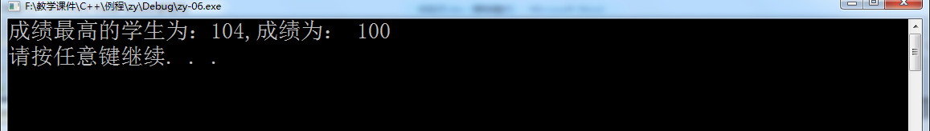

练习二、商店销售某一商品，每天公布统一的折扣9.5折。同时允许销售人员在销售时灵活掌握售价，在此基础上，一次购买10件以上者，还可以享受9.8折优惠。输入销售人员编号、商品销售数量以及商品售价（不少于3人），计算出当日该商品的总销售款以及商品的平均售价。（具体要求：使用静态数据成员和静态函数成员）
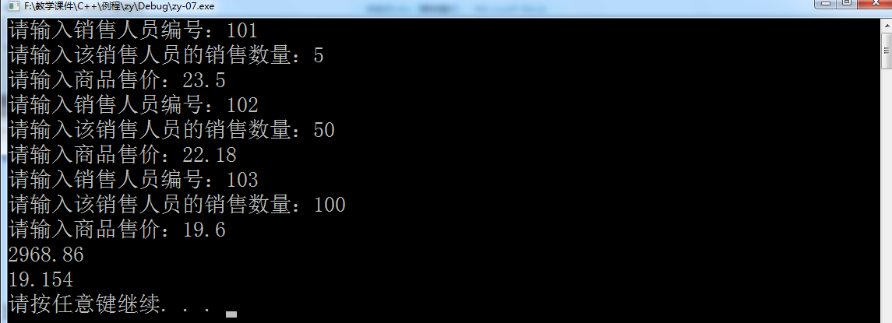
三、提交要求
按照要求认真填写实验报告，将填写后的实验报告与程序文件夹打包压缩为.rar文件提交，文件命名例如：20100289张三.doc

